**UNIVERSIDAD NACIONAL MAYOR DE SAN MARCOS**

UNIVERSIDAD DEL PERÚ, DECANA DE AMÉRICA



**Desarrollo de sección detalles de anuncio**

**Curso:** Gestión de la configuración del software

**Integrantes (Grupo N° 1):**

● Manco Mendez, Elvis Neiser

● Lizarbe Estrada, Adrián Jesús

● Palomino Julian, Alex Marcelo

● Ancaya Martinez, Benjamin

● Vega Castañeda, Patrick Alexander

● Espinola Ravello, Annie

**Fecha de entrega:** 18/09/23

**Docente :** Lenis Rossi Wong Portillo

**Revisión Histórica del Documento**

|  |  |  |  |
| --- | --- | --- | --- |
| **Fecha** | **Versión** | **Descripción** | **Autores** |
| 22 / 10/ 23 | 1.0 | Elaboración del documento | Alessandro Rojas Carrasco |

1. **Descripción de los componentes de la página de detalles de anuncio**

La página de detalles de anuncio es crucial para el tipo de proyecto que estamos desarrollando, ya que muestra la información necesaria de manera más detalla acerca de los anuncios publicados en la página, teniendo así una labor de búsqueda más accesible para los usuarios, además de más imágenes y datos de referencia para dichas búsquedas.

Esta sección presenta los siguientes elementos:

* Imágenes: Crucial para tener una referencia de la mascota perdida, dado que es necesario observar las características para la búsqueda.
* Acceso/Dirección: Esta parte de la página muestra en que categoría específica se puede encontrar este anuncio.
* Información: Esta es la parte más importante, ya que se detalla y se ofrece la información pertinente no solo de dónde buscar a la mascota, sino que también se da datos para el contacto con el usuario que publico dicho anuncio.
* Botón “Regresar”: Una vez terminado de leer y revisar la información a detalle, se puede regresar a la página de anuncios para seguir revisando los demás anuncios de la página.

Es importante destacar que la sección de detalles de anuncio es accesible tanto desde computadoras de escritorio como desde dispositivos móviles, lo que garantiza que los usuarios puedan comunicarse de manera conveniente desde cualquier plataforma. Además, se ha implementado un diseño responsivo que se adapta automáticamente al tamaño de la pantalla del dispositivo, asegurando una experiencia de usuario óptima en todo momento.

La sección de detalles de anuncio pese a no estar cargada de demasiados elementos, estos resultan indispensables para llevar a cabo el objetivo de la página, facilitando en la búsqueda a los usuarios que muestran interés y logren tener información suficiente.

**Vistas de la página de contacto**

* 1. **Vistas de la página de contacto versión de escritorio**

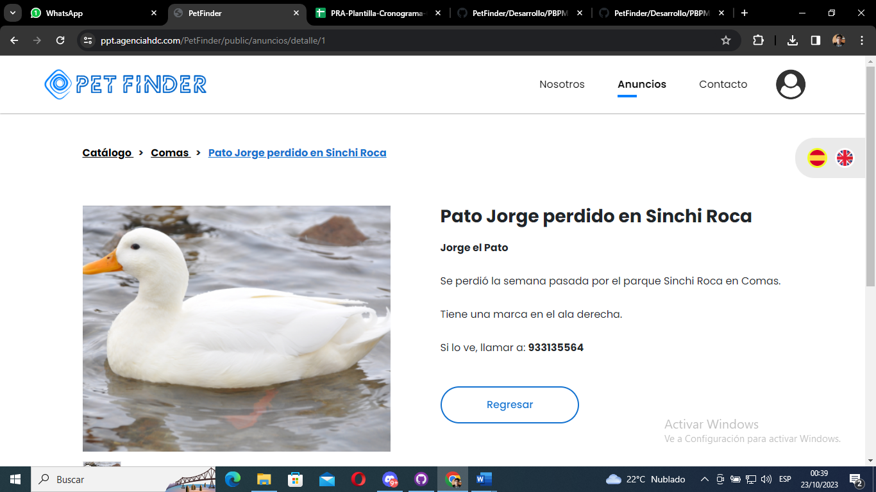

* 1. **Vistas de la página de contacto en dispositivos móviles**

